
Vamos fazer

Sopa de Letras

É preciso:  - cartolina  - tesoura (cuidado!)  - marcadores | 

Como fazer:
1 - Clica na grelha da sopa de letras para ficar maior e imprime-a.  2 - Recorta a grelha.  3 - Descobre na grelha as palavras escondidas:  - banco  - moeda  - empréstimo  - nota  - crédito |  | 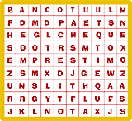  Imprime
4 - Marca as palavras que descobriste com um marcador (vermelho, por exemplo).
Não te esqueças que as palavras podem estar na vertical, na horizontal ou escritas ao contrário!
Vamos brincar:
1 - Clica em cada uma destas grelhas para ficar maior e imprime-a.
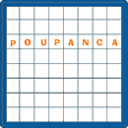 | 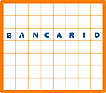 | 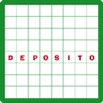
Imprime | Imprime | Imprime
- poupança  - euro  - juros  - taxa  - dinheiro | - bancário  - débito  - câmbio  - nota  - moeda | - depósito  - cheque  - banco  - crédito  - preço
Se não imprimir, clica aqui e faz o download.
2 - Cada uma das grelhas já tem uma palavra escrita. É a partir dessa que vais escrever as outras palavras que te damos nas listas por baixo de cada grelha.
3 - Recorta as grelhas e cola-as numa cartolina. Podes imprimir a mesma grelha várias vezes.
4 - Escreve as palavras que faltam em cada uma delas com um marcador (preto, por exemplo).
5 - Nos quadradinhos que sobrarem, escreve letras ao acaso, para baralhar. Cuidado para não formares palavras que não queiras!
6 - Junta os teus amigos e dá-lhes as sopas de letras.
7 - Diz-lhes quais as palavras que têm de encontrar em cada grelha. Pede-lhes para as assinalarem com um marcador de outra cor.
Se quiseres que seja mais difícil, diz-lhes apenas quantas são e de que assunto tratam.
Mais ideias:
Se quiseres, faz um concurso para quem é o mais rápido.
Podes também inventar outras sopas de letras fazendo tu as grelhas, escolhendo o tema e escondendo as palavras.
Diverte-te!

